**Конспект уроку для дистанційного**

**Навчання з природознавства для**

**учнів 5 класу Максимівського ліцею**

**Піщанської сільської ради**

**Урок №51**

**Тема: Умови життя на планеті Земля. Середовище життя. Чинники середовища. Вплив на організми чинників неживої природи**

**Мета:**

* *cформувати в здобувачів освіти знання про умови, що забезпечують життєдіяльність організмів та пристосування до них;*

*поняття про чинники неживої природи – тепло, світло, вологу;*

*види середовища, розкрити вплив умов існування на розвиток живих організмів;*

* *формувати в здобувачів освіти науковий світогляд, творче мислення, вміння аргументувати думку, узагальнювати матеріал, робити висновки та навички спостерігати за об’єктами природи, удосконалювати вміння працювати з різними джерелами знань;*
* *виховувати в здобувачів освіти прагнення досліджувати навколишній світ та ціннісне ставлення до живих організмів.*

**Тип уроку:** комбінований

**Обладнання:** *підручник, таблиці, фотографії організмів та середовище їх існування, зошити, відеоматеріали з інтернет- ресурсів.*

**Он-лайн платформа для проведення дистанційного навчання:** Google Classroom

**Хід уроку:**

**І. Організаційний момент. Створення робочої атмосфери.**

Добрий день, дорогі друзі. Бачу, ви всі життєрадісні, отже здорові. Проведемо перекличку і перейдемо до нашої основної праці – здобувати знання.

Я хочу розпочати наш урок із казки «Пряник і колосок», яку написав своєму сину відомий педагог В. О. Сухомлинський.

Вранці, до сходу сонця, Людина взяла білий пряник і пішла в поле. Зірвала колосок у полі, вийняла з нього зернята, і спробувала на зуб, посміхнулася і заховала колосок у кишеню. Ось там і зустрілися Пряник і Колосок.

- Хто ти такий? - запитав Пряник.

- Я Колосок.

- Ой, який ти колючий! Яка з тебе користь?

Посміхнувся Колосок, поворухнув своїми вусиками і відповів:

- Без мене не було б ні хліба, ні сухаря, ні тебе,Прянику.

- Отже, - каже Пряник, - все від тебе. Але хто ж над тобою старший?

- Праця, - відповідає Колосок, - вона все дає. Але праця в руках Людини. Праця і Людина - найголовніше.

Отже, якщо ви будете наполегливо працювати на уроці – здобуті знання допоможуть вам у майбутньому житті.

**ІІ. Мотивація навчальної та пізнавальної діяльності.**

* **Прийом «Інтелектуальна розминка**

**Завдання.** За поданим зразком наведіть приклади подій, що стосується живої та неживої природи. (Робота в зошитах)

|  |  |
| --- | --- |
| **Жива природа** | **Нежива природа** |
| Летить метелик | Іде дощ |
|  |  |
|  |  |
|  |  |
|  |  |

* **Прийом «Проблемне питання».**

1. Чи можна навести приклади подій із живими організмами, які не зв’язані з неживою природою чи іншими організмами? Чому?
2. Чи можуть живі організми існувати без води, повітря, світла, тепла, поживних речовин? Але практично немає територій, де б не мешкали живі організми! Як же їм вдається вижити в таких різних умовах: в Антарктиді, у пустелях, у ґрунті, воді та в інших організмах.

**ІІІ. Актуалізація опорних знань.**

* **Прийом «Бліцопитування»**

1. За якими ознаками тіла живої природи відрізняються від тіл неживої природи?
2. На які царства поділено живу природу?
3. Назвіть властивості живих організмів.
4. Які ви знаєте особливості рослин?
5. Чим відрізняються тварини від рослин?
6. Що таке гриби та де вони мешкають?
7. Які організми належать до бактерій і де вони мешкають?

**IV. Вивчення нового матеріалу.**

* **Прийом «Мозковий штурм».**

Які умови необхідні для життя тварин і рослин?

1. **Середовище життя.**

* **(*Розповідь учителя з елементами бесіди*)**

Будь-який живий організм, що населяє нашу планету, існує залежно від умов «живої» та «неживої» природи. Рослини і тварини, які живуть на земній кулі, надзвичайно різноманітні щодо зовнішніх ознак і способу життя. Одна з причин цієї різноманітності пов’язана з умовами їхнього життя. Для життя організмам необхідні: світло, поживні речовини, вода, кисень, вуглекислий газ, певна температура та волога. Умови проживання самі різноманітні, але організми зуміли пристосуватися до них. Живі істоти мешкають там, де умови для них найбільш сприятливі і там вони добре ростуть, розмножуються, розвиваються.

* **Прийом «Словникова робота»**

**Завдання.** Сформулюйте визначення поняття «Середовище життя». Знайдіть це визначення у підручнику на сторінці 138, порівняйте зі своїм визначенням.

Отже, все що оточує організм і впливає на нього називається середовищем життя або середовищем існування. Умови навколишнього середовища, що впливають на організми називають чинниками середовища. Розрізняють чинники неживої природи і чинники живої природи. Окрему групу становить вплив діяльності людини на організми (вирубування лісів, висушування боліт, рибальство, мисливство та інше). До чинників неживої природи відносять: вологість, температура, освітленість, повітря.

1. **Вода в житті організмів.**

* ***Розповідь учителя з елементами бесіди*.**

Без води не може жити жодна рослина чи тварина, бо вода є у складі живих організмів. Вологість повітря і ґрунту має важливе значення в житті організмів, адже вода потрібна всім істотам на Землі . Вона входить до складу кожної клітини, в організмах вона розчиняє поживні речовини і транспортує їх до всіх органів. А для багатьох організмів вода – середовище життя.

Особливо залежить від вологи в місці існування рослини та гриби, бо вони не можуть піти в інше місце. Організми навчилися пристосовуватися до умов зволоження.

До пристосувань, пов’язаних зі зменшенням випаровування води, належать видозміни листків у колючки, восковий шар на поверхні надземних частин, добре розвинена коренева система, здатність накопичувати воду в певних органах, (у потовщених стеблах, листках). Коренева система посухостійких рослин або здатна проникати на значні глибини, де є вода(наприклад, у верблюжої колючки), або розташована у поверхневому шарі ґрунту і займає значну площу(наприклад, у кактусів). Це дає змогу засвоювати воду під час короткочасних дощів та утримувати її.

**Завдання.** Розподіліть малюнки різних рослин і тварин відповідно до умов їхнього життя відносно до вологи (водне середовище та наземне – пустеля)

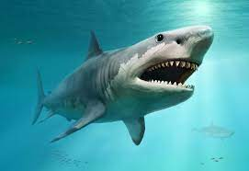 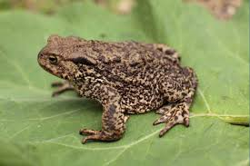 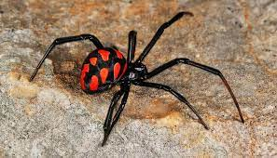

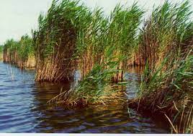 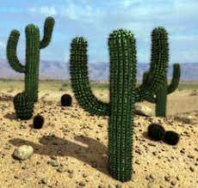 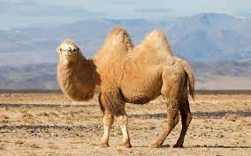

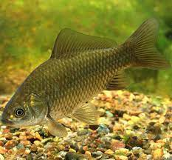 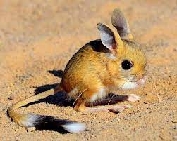 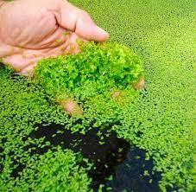

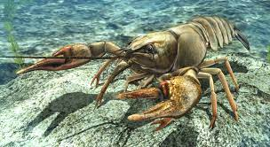 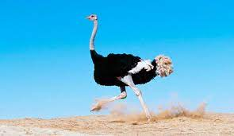 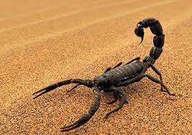

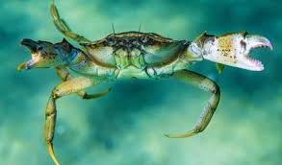 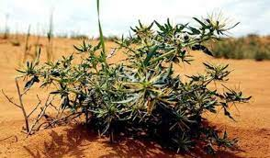 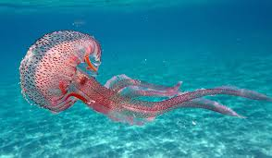

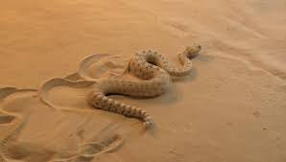 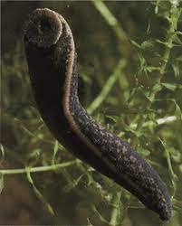

1. **Повітря в житті організмів.**

Повітря необхідне всім живим організмам. Рослини не тільки дихають повітрям, а й живляться вуглекислим газом, який є в повітрі.

* Чим дихають рослини і тварини які живуть у воді?
* За допомогою якого органу дихають тварини суходолу?

1. **Світло в житті організмів.**

Світло потрібне для утворення зеленими рослинами органічних речовин (фотосинтез). Багатьом тваринам і людині світло допомагає орієнтуватися в середовищі життя, зокрема розрізняти предмети.

1. **Температура довкілля в житті організмів.**

Рослини і тварини пристосовані до життя в різних кліматичних умовах: одні до умов холодного клімату, інші живуть у теплих краях, де сухо і спекотно, інші – у помірному поясі.

Усі названі нами умови існування організмів на Землі називають чинниками середовища. Тепло, волога, світло, повітря – це чинники неживої природи. Та існування організмів також залежить і від інших організмів – чинників живої природи, а також від людини.

**V. Засвоєння та закріплення знань.**

* **Прийом «Сенквейн».**

**Завдання.** Складіть сенквейн за темою уроку.

* **Прийом «Мікрофон»**

1. Які фактори зовнішнього середовища необхідні для життя рослин і тварин?
2. Для чого потрібні рослинам і тваринам світло і повітря? Вода? Тепло?
3. Як рослини і тварини пристосовані до життя в різних кліматичних умовах?

**VI. Підсумок уроку. Рефлексія.**

Такі умови як вода, живлення, повітря, світло, тепло впливають на життєдіяльність організмів. Вони діють на організм в сукупності. При недостатності одного з факторів може призвести до загибелі організмів.

* **Прийом «Загадка»**

Загадки про живу природу.

**VII. Домашнє завдання.**

* Опрацювати параграфи підручника 38-39.
* Природничий практикум: поспостерігайте за домашніми тваринами або кімнатними рослинами. Які пристосування вони мають для життя? З чим це пов’язано? Результати спостережень занесіть у зошит.